Инструкция для авторов по работе в системе SCIENCE INDEX
В инструкции описано, как зарегистрироваться в качестве автора и работать в системе SCIENCE INDEX.

Регистрация авторов
1. Зайти на сайт http://elibrary.ru/
2. Далее необходимо заполнить регистрационную анкету. Открыть ее можно, перейдя по ссылке Регистрация в панели Вход в библиотеку слева (См. рис.1).
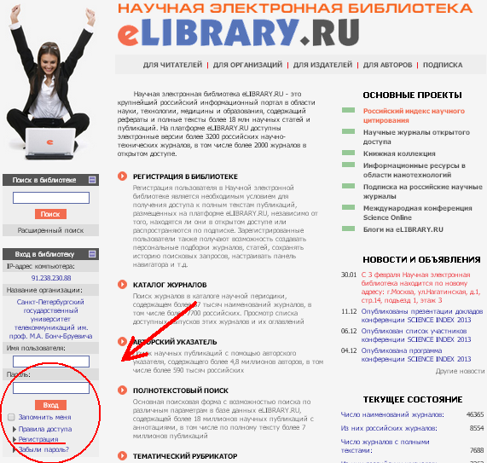
Рисунок 1. Регистрация автора
3. После того, как Вы выбрали Регистрация, откроется окно регистрационной формы. Необходимо заполнить обязательные поля, отмеченные красной звездочкой (См.Рис.2).

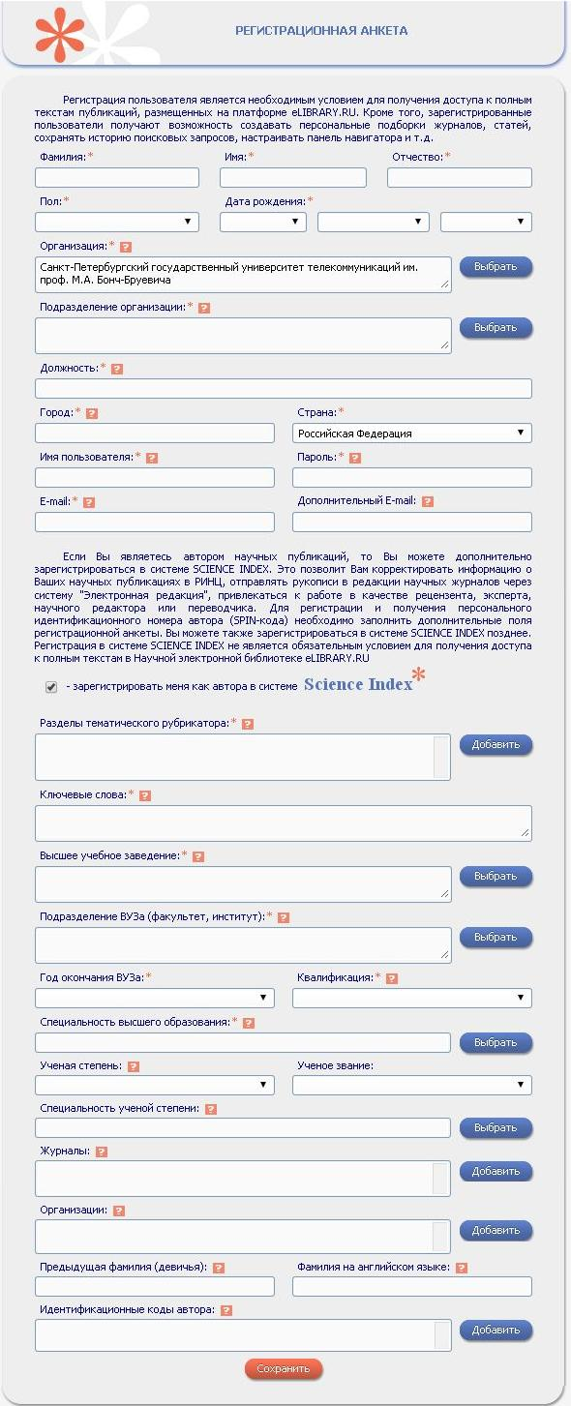
Рисунок 2. Регистрационная анкета
Обратите внимание:
- При указании организации – места работы важно, чтобы организация была выбрана из списка базы данных, а не введена вручную.
- При регистрации Вы должны выбрать уникальное имя пользователя для входа в библиотеку и указать действующий адрес электронной почты. На этот адрес Вам будет отправлено письмо с кодом подтверждения регистрации. После получения письма нужно будет прейти по ссылке, указанной в письме. Это завершающий этап регистрации в системе SCIENCE INDEX.
- В конце регистрационной формы есть поле для ввода фамилии и инициалов на английском языке. Там же приводится Ваша фамилия и инициалы на английском языке в том написании, которое будет использоваться при поиске Ваших зарубежных публикаций.

4. После заполнения регистрационной формы нажмите на кнопку Сохранить в конце формы или выберите операцию Сохранить изменения в панели Инструменты справа.
5. Вам будет выслано сообщение об успешной регистрации и автоматически отправлено письмо по электронной почте на основной адрес с Вашими регистрационными данными.

Заключительный этап
После успешного подтверждения регистрации Ваша анкета поступает на рассмотрение в службу поддержки РИНЦ, где производится:
- идентификация Вас как автора в Российском индексе научного цитирования;
- глобальный поиск по всей базе данных РИНЦ Ваших публикаций и цитирований, и затем формирование и проверка списка публикаций и цитирований.

После завершения этих операций, которые могут занимать до семи рабочих дней, на Ваш почтовый адрес будет отправлено письмо с сообщением о присвоении Вам персонального идентификационного кода автора (SPIN-кода) в системе.

